I ZA KRAJ – POSLUŠAJMO JEDNU PJESMU!

ZADATAK:

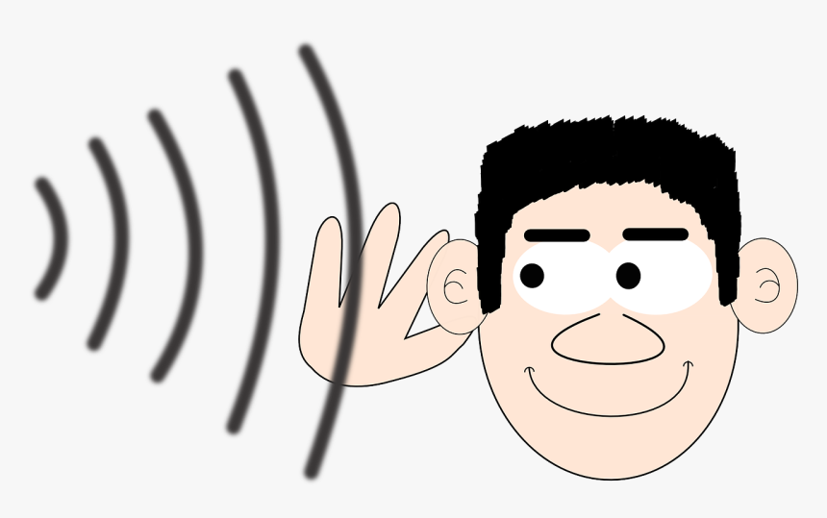
POSLUŠAJ MELODIJU S YOU TUBE-A
(LINK!)

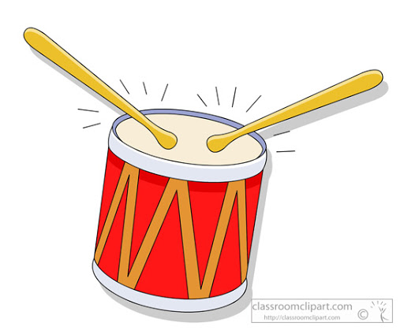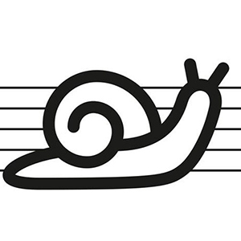
I ODGOVORI NA PITANJE: „JE LI PJESMA BRZA ILI SPORA?“

